SUBDIRECCIÓN GENERAL DE AGUA POTABLE, DRENAJE Y SANEAMIENTO

GERENCIA DE POTABILIZACIÓN Y TRATAMIENTO

SUBGERENCIA DE APOYO TÉCNICO NORMATIVO EN INGENIERÍA DE COSTOS

ESPECIFICACIONES GENERALES PARA LA CONSTRUCCIÓN DE SISTEMAS DE AGUA POTABLE Y ALCANTARILLADO

EDICIÓN. 2017

I N D I C E
PRESENTACIÓN…………………………………………………….…………………….. 3

PRIMERA PARTE

CLAVE 1000 TERRACERÍAS……………..……………………………………………..… 4

TERCERA PARTE

CLAVE 3000 ALCANTARILLADO………………………………………………………….. 7

SEXTA PARTE

CLAVE 6000 INSTALACIONES SANITARIAS Y ELÉCTRICAS………………………… 16

OCTAVA PARTE

CLAVE 8000 SUMINISTROS………………………………………….………………….… 18

NOVENA PARTE

CLAVE 9000 ACARREOS Y FLETES………………………………………..……………. 20

CONSULTAS E INFORMACIÓN…………………………………………………….…….. 21

P R E S E N T A C I O N.

Con la finalidad de facilitar la integración de catálogos con conceptos relacionados a obras de Agua Potable y Alcantarillado, se emite esta edición que es el marco de referencia y complementa al CATÁLOGO DE PRECIOS UNITARIOS PARA LA CONSTRUCCIÓN DE SISTEMAS DE AGUA POTABLE Y
ALCANTARILLADO, por lo que es imprescindible su utilización en paralelo cuando se requiera formular presupuestos.

Cada concepto está identificado con una clave, misma que existe sola o formando parte integral de un grupo de conceptos similares que para evitar especificaciones repetitivas se maneja como una sola. En general los conceptos seleccionados representan la mayoría de los trabajos que competen a las obras de Agua Potable y Alcantarillado; sin embargo, seria utópico presuponer que resuelvan de manera integral todas las alternativas de un Proyecto, por lo que para los trabajos adicionales que pudiesen existir en una obra determinada o en la elaboración de un Catálogo de Conceptos para la solicitud de recursos o un Concurso, es conveniente asignarles una clave acorde con la nomenclatura aquí propuesta dándole un ordenamiento racional. Estos conceptos adicionales, tomando en cuenta su grado de repetición, previa solicitud de las Unidades Administrativas serán estudiados e incorporados a esta edición.

En caso de que las condiciones de una obra especifica difieran con lo aquí asentado, las variaciones se deben indicar generando un nuevo concepto, pero tomando como base el que se encuentra ya definido, al que se le harán las adecuaciones en las Especificaciones Particulares; indicando únicamente las adiciones o cancelaciones según la naturaleza de los trabajos; esto permitirá el análisis y elaboración de los precios unitarios requeridos.

Todos los materiales que se usen para la correcta ejecución de cualquier concepto de trabajo, podrán ser permanentes o temporales y serán puestos en la obra, es decir, en el sitio de su utilización o instalación, cumpliendo con las normas de calidad y las especificaciones generales y particulares requeridas por la Conagua. El contratista deberá de considerar en el precio unitario todas las erogaciones para adquirir o producir todos los materiales necesarios en donde estarán implícitas el costo de todos los acarreos, fletes, maniobras, almacenajes, descarga, abundamiento y mermas durante su manejo. Por lo que no se considerará ningún costo adicional.

Para la PARTE OCTAVA (suministros), el costo del suministro de los materiales es libre a bordo (LAB) en la fábrica o en la bodega del proveedor.

CLAVES 1000 TERRACERÍAS.

RUPTURA DE PAVIMENTO ADOQUINADO, ASFALTICO Y DE CONCRETO

1000.02, 1000.03, 1000.04, 1000.05, 1000.06, 1000.07, Y 1000.08

DEFINICIÓN Y EJECUCIÓN. Se entenderá por “ruptura de pavimento adoquinado, asfaltico y de concreto” al conjunto de operaciones que se deben de realizar para romper, remover, extraer y retirar fuera del área de trabajo el material producto de la ruptura. Al llevarse a cabo este tipo de trabajos, se procurara en todos los casos efectuar la ruptura, evitando al máximo perjudicar el pavimento restante.

El corte en el pavimento se pagara por separado; y así se evitará perjudicar el pavimento adyacente (en los conceptos en que proceda).

MEDICIÓN Y PAGO. Se medirá y pagará por metro cubico los pavimentos asfalticos o de concreto y por metro cuadrado el pavimento adoquinado y la banqueta de concreto con aproximación a dos decimales, conforme a las dimensiones de proyecto y/o las indicaciones del Residente.

No se considerara para fines de pago la cantidad de obra ejecutada por el Contratista fuera de las líneas de proyecto y/o las indicaciones del Residente.

TRAZO Y CORTE, UTILIZANDO CORTADORA DE DISCO, EN PAVIMENTO ASFALTICO Y PAVIMENTO HIDRÁULICO.

1000.20 Y 1000.21

DEFINICIÓN Y EJECUCIÓN. Se entenderá por “trazo y corte, utilizando cortadora de disco, en pavimento asfaltico y pavimento hidráulico” al conjunto de operaciones que debe realizar el Contratista para trazar y cortar conforme a las líneas de proyecto y/o las indicaciones del Residente.

Esta actividad se deberá realizar con cortadora de disco o equipo similar que garantice los alineamientos requeridos de acuerdo con el proyecto, debiendo ser vertical y realizando el corte hasta la profundidad necesaria; se incluyen en este concepto todos los materiales tales como pintura para el trazo, el disco para el corte, agua, etc., así como la mano de obra y el equipo adecuado.

MEDICIÓN Y PAGO. Este se hará por metro lineal de corte con aproximación a dos decimales, con respecto a las líneas de proyecto y/o las indicaciones del Residente, no considerándose para fines de pago la obra ejecutada fuera de las líneas de proyecto.

CONSTRUCCIÓN DE BASE CON MATERIAL INERTE.

1001.01

DEFINICIÓN Y EJECUCIÓN. Se entenderá por “construcción de base con material inerte” al conjunto de operaciones que debe realizar el Contratista para colocar material seleccionado y compactado, cuyo espesor será comúnmente de 20 cm. Se incluyen en estas actividades el suministro en el lugar de utilización de los materiales, su tendido, humedad necesaria y compactación.

Previamente a la reposición de un pavimento asfáltico o hidráulico se construirá una base de material inerte.

MEDICIÓN Y PAGO. Para su medición se cuantificará el volumen colocado a líneas de proyecto y/o las indicaciones del Residente, sin considerar desperdicios y/o abundamientos (estos deberán quedar involucrados en el análisis del precio) y el pago se hará por metro cubico con aproximación a dos decimales.

PAVIMENTO ASFALTICO.

1001.05 Y 1001.06.

DEFINICIÓN Y EJECUCIÓN. Se entenderá por pavimento asfáltico, como la capa superior de un pavimento flexible que proporciona la superficie de rodamiento para los vehículos y que se elabora con materiales pétreos y productos asfálticos.

La reposición del pavimento asfáltico se hará sobre una base compactada, está última se pagará por separado. En la reposición del pavimento se podrán fabricar mezclas asfálticas de materiales pétreos y productos asfalticos en el lugar mismo de la obra, empleando conformadoras o mezcladoras ambulantes. Las mezclas asfálticas formaran una carpeta compacta con el mínimo de vacíos, ya que se usaran materiales graduados para que sea uniforme y resistente a las deformaciones producidas por las cargas y prácticamente impermeable. El material pétreo deberá constar de partículas sanas de material triturado, exentas de materias extrañas y su granulometría debe cumplir las especificaciones para materiales pétreos en mezclas asfálticas.

No se deberán utilizar agregados cuyos fragmentos sean en forma de lajas, que contengan materia orgánica, grumos arcillosos o más de 20 % de fragmentos suaves.

Los materiales asfalticos deben reunir los requisitos establecidos por las Especificaciones de Petróleos Mexicanos.

La mezcla deberá prepararse a mano o con máquina mezcladora y colocarse en capas de espesor inferior al definitivo; independientemente de que se use mezcla en frío o en caliente, deberá compactarse de inmediato, ya sea con pisón, con plancha o equipo similar pero adecuado al proyecto y/o las indicaciones del Residente.

El acabado deberá ser igual al del pavimento existente.

MEDICIÓN Y PAGO. La construcción o reposición de pavimento asfáltico se pagará por metro cuadrado con aproximación a dos decimales, y estará en función del espesor de la carpeta así como a las líneas de proyecto y/o las indicaciones del Residente.

CARGA A CAMIÓN DE MATERIAL PRODUCTO DE EXCAVACIÓN.

1004.01

DEFINICIÓN Y EJECUCIÓN.- Se entenderá por carga a camión de material producto de excavación a la suma de maniobras que se deban de realizar para cargar un camión con medios mecánicos o manuales, se incluye todas las maniobras y movimientos necesarios que se requieran.

MEDICIÓN Y PAGO.- La carga a camión de materiales producto de excavación se pagará por metro cúbico con aproximación a dos decimales, y para su cuantificación se utilizarán las líneas de proyecto originales y/o lo ordenado por el Residente, es decir lleva involucrado el abundamiento, por lo que el contratista deberá valuar el tipo de material, así como las condiciones en que se encuentre.

LIMPIEZA Y TRAZO EN EL ÁREA DE TRABAJO

1005.01

DEFINICIÓN Y EJECUCIÓN. Se entenderá por limpieza y trazo a las actividades involucradas con la limpieza del terreno de maleza, basura, piedras sueltas etc., y su retiro a sitios donde no entorpezca la ejecución de los trabajos; asimismo en el alcance de este concepto está implícito el trazo y la nivelación instalando bancos de nivel y el estacado necesario en el área por construir.

En ningún caso la CONAGUA hará más de un pago por limpia, trazo y nivelación ejecutados en la misma superficie.

Cuando se ejecuten conjuntamente con la excavación de la obra, el desmonte o algunas actividades de desyerbe y limpia, no se pagarán estos conceptos.

MEDICIÓN Y PAGO. Para fines de pago se medirá el área de trabajo de la superficie objeto de limpia, trazo y nivelación, medida está en su proyección horizontal, y tomando como unidad el metro cuadrado con aproximación a dos decimales.

CLAVES 3000 ALCANTARILLADO

CONSTRUCCIÓN DE POZOS DE VISITA Y CAJAS DE CAÍDA

3060.01 AL 3060.13; 3061.01; 3070.01 AL 3070.13; 3071.01; 3080.01 AL 3080.11; 3081.01; 3120.01 AL
3120.04; 3121.01

DEFINICIÓN Y EJECUCIÓN.- Se entenderán por pozos de visita las estructuras diseñadas y destinadas para permitir el acceso al interior de las tuberías de alcantarillado, especialmente para las operaciones de mantenimiento y limpieza del sistema de alcantarillado.

Estas estructuras serán construidas en los lugares que señale el proyecto y/u ordene el Residente durante el curso de la instalación de las tuberías. No se permitirá que existan más de 125 (ciento veinticinco) metros instaladas de tuberías de alcantarillado sin que estén terminados los respectivos pozos de visita.

La construcción de la cimentación de los pozos de visita deberá hacerse previamente a la colocación de las tuberías para evitar que se tenga que excavar bajo los extremos de las tuberías y que estos sufran desalojamientos.

Los pozos de visita se construirán según el plano aprobado por la CONAGUA y serán de tabique, junteado con mortero de cemento-arena en proporción de 1:3. Los tabiques deberán ser mojados previamente a su colocación, con juntas de espesor no mayor que 1.50 cm (uno y medio centímetros). Cada hilada deberá quedar desplazada con respecto a la anterior en tal forma que no exista coincidencia entre las juntas verticales de los tabiques que las forman (cuatrapeado).

El paramento interior se recubrirá con un aplanado de mortero cemento-arena de proporción 1:3 y con un espesor mínimo de 1.0 (un) cm que será terminado con llana o regla y pulido fino. El aplanado se curará, se
Emplearán cerchas para construir los pozos y posteriormente comprobar su sección. Las inserciones de las tuberías con estas estructuras se emboquillarán en la forma indicada en el proyecto y/o lo ordenado por el Residente.

Al construir la base de concreto de los pozos de visita se harán en ellas los canales de "media caña" correspondientes, por alguno de los procedimientos siguientes:

a).- Al hacerse el colado del concreto de la base se formarán directamente las "medias cañas", mediante el empleo de cerchas, o

b).- Se construirán de mampostería de tabique y mortero de cemento-arena dándoles su forma adecuada, mediante cerchas, o

c).- Se ahogaran tuberías cortadas a "media caña" al colarse el concreto, para lo cual se continuarán dentro del pozo los conductos del alcantarillado, colando después el concreto de la base hasta la mitad de la altura de los conductos del alcantarillado dentro del pozo, cortándose a cincel la mitad superior de los conductos después de que endurezca suficientemente el concreto de la base, a juicio del Residente.

d).- Se pulirán cuidadosamente, en su caso, los canales de "media caña" y serán acabados de acuerdo con los planos del proyecto y/o las órdenes del Residente.

Cuando así lo señale el proyecto y/o lo indique el Residente, se construirán pozos de visita de "tipo especial", según los planos que proporcionará oportunamente la CONAGUA al Contratista, los que fundamentalmente estarán formados de tres partes:

En su parte inferior una caja rectangular de mampostería de piedra de tercera, junteada con mortero de cemento-arena 1:3, en la cual se emboquillarán las diferentes tuberías que concurran al pozo y cuyo fondo interior tendrá la forma indicada en el plano tipo correspondiente; una segunda parte formada por la chimenea del pozo, con su brocal y tapa; ambas partes se ligan por una tercera pieza de transición, de concreto armado, indicada en los planos tipo.

Cuando existan cajas de caída que formen parte del alcantarillado, estas podrán ser de dos tipos:

a).- Caídas de altura inferior a 0.50 metros. Se construirán dentro del pozo de visita sin modificación alguna a los planos tipo de las mismas.

b).- Caídas de altura entre 0.50 y 2.0 metros. Se construirán las cajas de caída adosadas a los pozos de visita de acuerdo con el plano tipo respectivo de ellas.

La mampostería de tercera, y el concreto que se requieran para la construcción de los pozos de visita de "tipo especial" y las cajas de caída, deberán llenar los requisitos señalados en las especificaciones relativas a esos conceptos de trabajo.

MEDICIÓN Y PAGO.- La construcción de pozos de visita y de cajas de caída se medirá en unidades completas. Al efecto se determinara en la obra las unidades construidas según el proyecto y/o las órdenes del Residente, clasificando los pozos de visita bien sea en tipo común o tipo especial de acuerdo con las diferentes profundidades y diámetros; esto también es válido para las cajas de caída.

De manera enunciativa se señalan las actividades principales que integran los conceptos referentes a pozos de visita y cajas de caída:

El suministro y colocación de todos los materiales puestos en obra incluyendo fletes totales, movimientos y maniobras locales, desperdicios y mermas así como la mano de obra y equipo correspondiente. No se incluyen en estos conceptos excavaciones, rellenos, ni suministro y colocación de brocales.

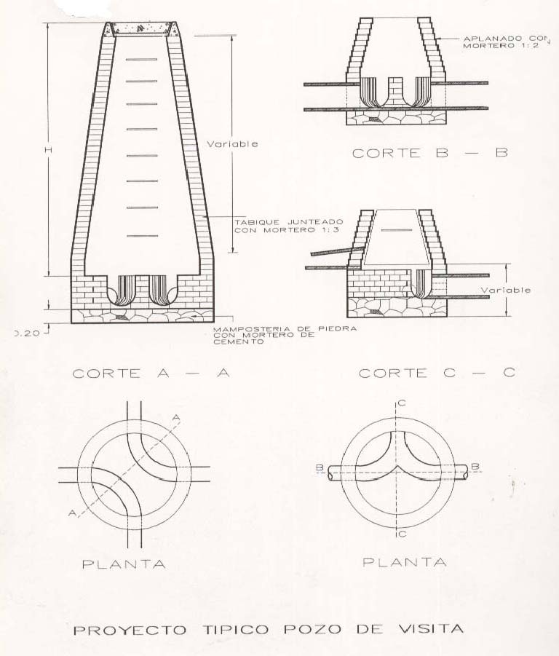

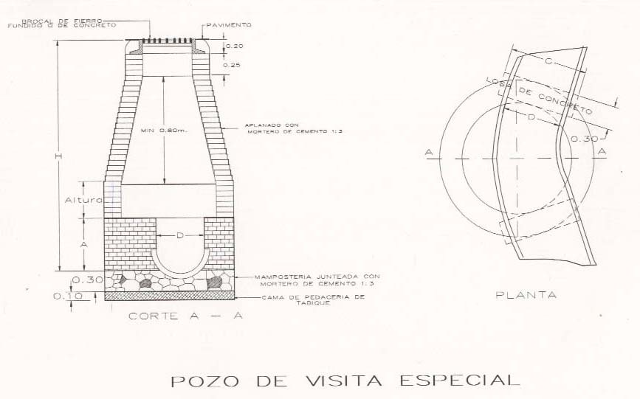

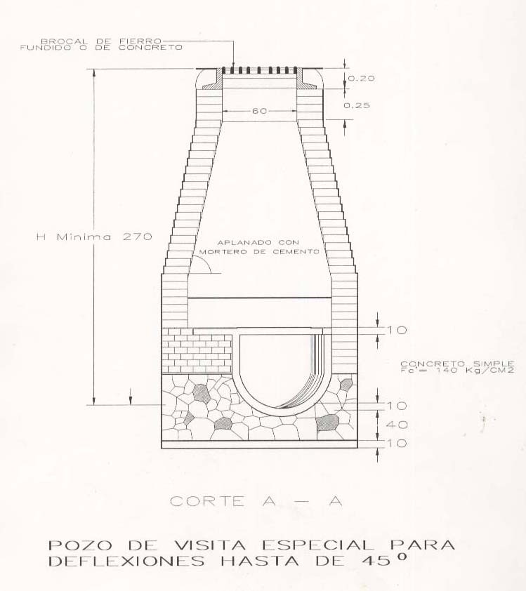

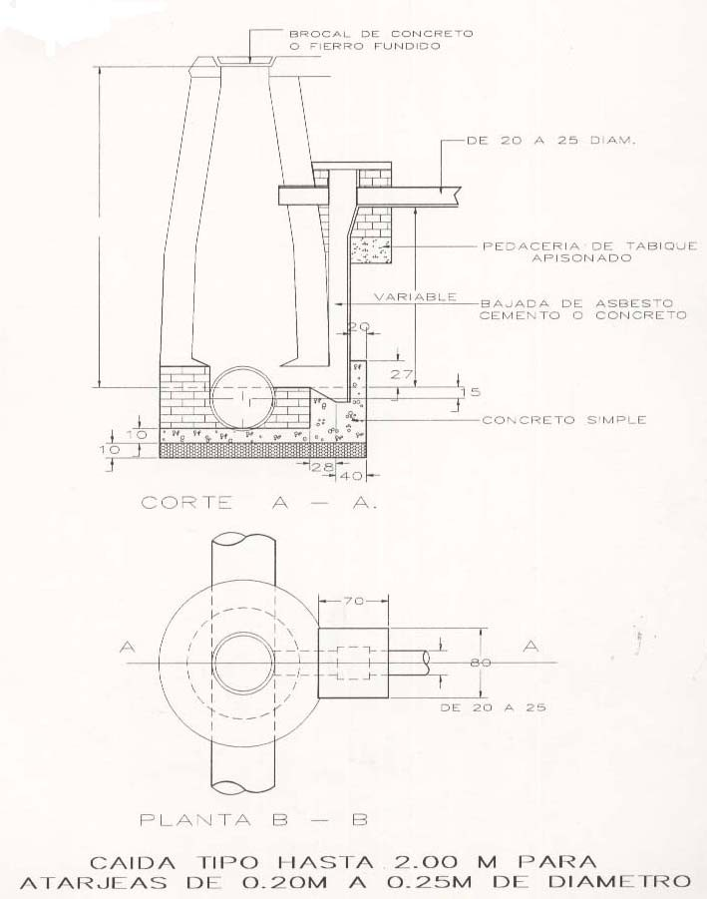

BROCALES Y TAPAS PARA POZOS DE VISTA.

3110.01 AL 3110.03

DEFINICIÓN Y EJECUCIÓN. Se entenderá por colocación de brocales y tapas a las actividades que ejecute el Contratista en los pozos de visita de acuerdo con el proyecto y/o las órdenes del Residente.

Cuando el proyecto y/o las órdenes del Residente lo señalen los brocales y tapas deberán ser de fierro fundido.

La colocación de brocales y tapas de fierro fundido serán estimadas y liquidadas de acuerdo con este concepto en su definición implícita.

Cuando de acuerdo con el proyecto y/o las órdenes del Residente los brocales y tapas deban ser de concreto, serán fabricados y colocados por el Contratista.

El concreto que se emplee en la fabricación de brocales y tapas deberá de tener una resistencia f'c=175 kg/cm2 y ser fabricado de acuerdo con las especificaciones respectivas.

MEDICIÓN Y PAGO. La colocación de brocales y tapas, así como la fabricación y colocación de brocales y tapas de concreto, se medirá en piezas. Al efecto se determinara en la obra el número de piezas colocadas en base al proyecto y/o lo ordenado por el Residente.

El precio unitario incluye el suministro de todos los materiales, mermas y acarreos, fletes; la mano de obra y el equipo (no incluye el suministro del brocal y tapa de fierro fundido; pero si su manejo, maniobras totales e instalación).

CONEXIONES DOMICILIARIAS (SLANT Y CODO).

3130.01 AL 3130.04

DEFINICIÓN Y EJECUCIÓN. El trabajo consiste en perforar tuberías de concreto simple o reforzado de la red de alcantarillado, para la inserción de la acometida de SLANT, debiendo ejecutarse sin que el tubo se agriete, así como cuidar el manejo de los accesorios de la toma domiciliaria.

El Contratista instalará las conexiones domiciliarias, a partir del parámetro exterior de los edificios en el sitio que señalen los planos o el Residente y las terminará conectándolas en la inserción correspondiente en el alcantarillado; el otro extremo de la conexión, según lo determine el Residente, lo tapará el Contratista con tapa de ladrillo y mortero pobre de cemento.

Las conexiones formaran con el alcantarillado un ángulo aproximado de 90 (noventa) grados en planta.

Excepcionalmente se admitirán inflexiones con ángulos distintos al citado. Los codos se anclarán a satisfacción del Residente. Para las conexiones se usará tubo de 15 centímetros, 20 centímetros o más de diámetro a juicio del Residente.

La pendiente mínima que en general se admitirá para la tubería de la conexión será del 1% (uno) por ciento, y el colchón sobre el lomo del tubo en cualquier lugar de su longitud, tendrá como mínimo 90 (noventa) centímetros. Previa autorización escrita del Residente

La pendiente podrá reducirse a un medio (1/2) por ciento, pero únicamente cuando ello sea necesario a fin de dejar el colchón mínimo de 90 (noventa) centímetros. Antes de construir las conexiones, el Contratista se cerciorará de la profundidad de la salida del albañal del predio, si existiera y de las condiciones de pendiente existentes dentro del interior del mismo, a fin de evitar que cuando se construyan albañales en el interior del predio, ellos queden faltos de colchón, o faltos de la pendiente debida. Si no fuera posible satisfacer ambos requisitos de colchón y pendiente mínimos; el Contratista no hará la conexión y deberá comunicarlo por escrito al Residente para que éste resuelva lo procedente.

Para hacer las conexiones domiciliarias se construirán primero las de un solo lado de determinado tramo del alcantarillado, después de terminadas totalmente éstas, se construirán las del otro lado.

MEDICIÓN Y PAGO. La instalación de conexiones domiciliarias y pluviales del servicio de alcantarillado, se medirá en conexiones comprendida cada una de ellas exclusivamente la acometida (SLANT) y el Codo de 45 grados; es decir será por juego. El precio unitario incluye las maniobras para distribuir las piezas a lo largo de la zanja, bajada y tendido, perforación de la tubería, y junteo con mortero cemento arena, en base al proyecto y/o lo ordenado por el Residente.

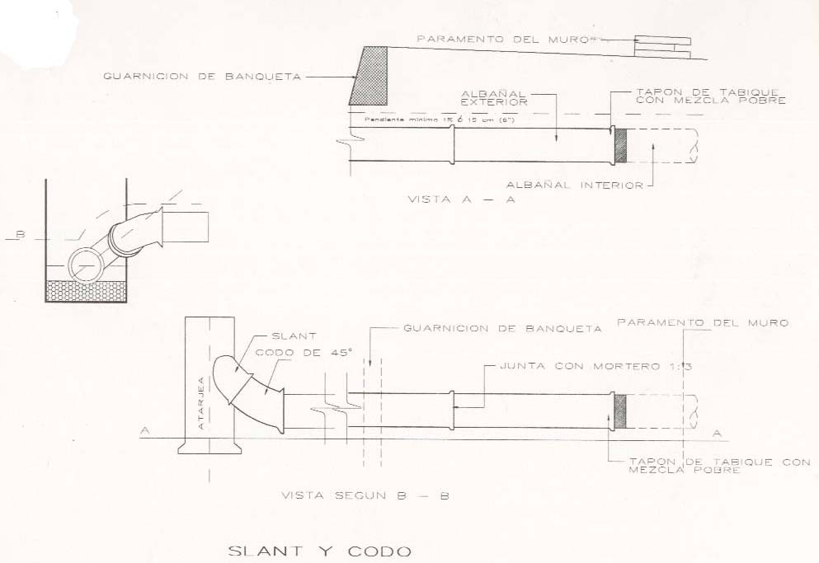

CLAVES 6000 INSTALACIONES SANITARIAS Y ELÉCTRICAS

REGISTROS DE ALBAÑAL.

6005.01 Y 6005.02

DEFINICIÓN Y EJECUCIÓN.- Los registros de albañal son pequeñas cajas o estructuras que tienen acceso a los albañales del interior de los predios, permitiendo su inspección, así como la introducción de varillas u otros dispositivos semejantes para la limpieza de los mismos. Cuando los albañales sean muy profundos, las dimensiones de los registros deberán ser tales que permitan el acceso y maniobra de un operario.

La construcción de los registros para albañal se sujetará a lo señalado en el proyecto y/o las órdenes del Residente, y sus dimensiones normales serán del orden de 60 x 60 cm o un mínimo de 60 x 40 cm, variando su profundidad en función de la configuración del terreno y de la pendiente del albañal.

La excavación para alojar un registro de albañal se hará de las dimensiones necesarias para el mismo y se pagará por separado.

Terminada la excavación se consolidará el fondo y se construirá sobre el mismo una plantilla de cimentación e inmediatamente se procederá a la construcción de una base de concreto simple de las características que señale el proyecto. En el proceso del colado de la base se formarán las medias cañas del albañal, bien sea empleando cerchas o tubos cortados por su plano medio longitudinal, en los tramos rectos, y con cerchas o tabique recocido en los tramos curvos.

Sobre la base de concreto se desplantarán y construirán los muros de tabique recocido del espesor que fije el proyecto, los que formarán los lados de la caja del registro, y que serán llevados hasta un nivel de 10 (diez) cm. abajo del correspondiente al piso o pavimento definitivo.

La superficie interior de los muros laterales de la caja del registro deberán repellarse y aplanarse por medio de mortero, los registros para albañal serán construidos en las ubicaciones y a las líneas y niveles señalados en el proyecto.

Las tapas para registros serán construidas en la forma y dimensiones que correspondan al registro en que serán colocadas y en su fabricación se seguirán las normas siguientes:

a).- Por medio de fierro ángulo de 50.8 mm x 6 mm de espesor, se formará un marco rectangular de las dimensiones de la tapa del registro.

Dentro del vano del marco se colocará una retícula rectangular u ortogonal formada por alambrón de 5 mm (1/4") de diámetro, en cantidad igual a la señalada en el proyecto y nunca menor que la necesaria para absorber los esfuerzos por temperatura del concreto que se colará dentro del marco. Los extremos del alambrón deberán quedar soldados al marco metálico.

Terminado el armado o refuerzo se colará dentro del marco un concreto de la resistencia señalada en el proyecto.

b).- La cara aparente de la tapa del registro deberá acabarse con los mismos materiales que el pavimento definitivo; así mismo las juntas, colores, y texturas del terminado serán de acuerdo al proyecto.

c).- Al terminar el colado de la tapa del registro se proveerá de un dispositivo especial que facilite introducir una llave o varilla que permita levantarla una vez instalada sobre el registro.

d).- Tanto la cara aparente de la tapa del registro como el dispositivo instalado en la misma, deberán quedar al nivel correspondiente al piso o pavimento.

Los muros de la caja del registro serán rematados por medio de un contramarco formado por fierro ángulo de las mismas dimensiones del empleado para fabricar el marco. En cada esquina del contramarco se le soldará una ancla formada con solera de fierro de 7 (siete) cm de largo x 25.4 mm (1") de espesor.

Los anclajes del contramarco irán fijos a los muros de la caja del registro y quedarán ahogados en mortero de cemento-arena del mismo empleado en la construcción de la caja.

MEDICIÓN Y PAGO.- La medición para fines de pago del conjunto de obras de albañilería que ejecute el Contratista en la construcción de registros con tapa para albañales será medida por pieza totalmente terminada, incluyendo las conexiones correspondientes con las tuberías del albañal y su tapa.

El Precio Unitario incluye el suministro de todos los materiales puestos en el lugar de su utilización considerando fletes, acarreos, mermas, desperdicios, la mano de obra y el equipo; se utilizará como unidad la pieza; y en función de la profundidad un Incremento por cada 50 centímetros, lo anterior conforme a las líneas de proyecto y/o las órdenes del Residente.

CLAVES 8000 SUMINISTROS

SUMINISTRO DE TUBERÍA DE PVC PARA ALCANTARILLADO SERIE MÉTRICA, CON JUNTA HERMÉTICA.

8049 01 AL 8049 10 Y 8050 01 AL 8050 10

DEFINICIÓN Y EJECUCIÓN.- Se entenderá por suministro de tuberías de PVC, para alcantarillado serie métrica, con junta hermética para alcantarillado, a las erogaciones que deba realizar el contratista para abastecer las cantidades que se fijen en el proyecto ejecutivo y/o las órdenes del Residente, considerando el costo L.A.B. en fábrica o en almacén del proveedor.

Todas las tuberías que suministre el contratista de acuerdo a las dimensiones fijadas en el proyecto y/o las órdenes del Residente deben satisfacer la Norma Oficial Mexicana NOM-001-CONAGUA-2011, Sistemas de agua potable, toma domiciliaria y alcantarillado sanitario-Hermeticidad-Especificaciones y métodos de prueba, así como NMX-E-215/1-CNCP-2012-“industria del plástico-tubos de Poli Cloruro de Vinilo (PVC) sin plastificante, con junta hermética de material elastómero, utilizados en sistemas de alcantarillado-serie métrica- especificaciones” o las que las sustituyan.

Para el anillo utilizado para el junteo hermético en las tuberías PVC deberá cumplir con la norma NMX-C- 412-1998-ONNCCE-Industria de la construcción-anillos de hule empleados como empaque en las juntas de tuberías y elementos de concreto para drenaje en los sistemas de alcantarillado hermético; así como la norma NMX-T-021-SCFI-2009-Industria hulera-anillos de hule empleados como empaque en los sistemas de tuberías-especificaciones y métodos de ensayo o las que las sustituyan.

La tubería suministrada por el Contratista deberá ser Certificada a fin de demostrar que cumplen con la presente especificación.

El marcado de los tubos debe hacerse con caracteres legibles e indelebles conforme a las normas correspondientes, debe incluir como mínimo lo siguiente:

Nombre del fabricante y/o marca registrada, Marca o símbolo del fabricante,
Diámetro nominal, clase y tipo,
Fecha de fabricación (año/mes/día o día/mes/año), Leyenda “HECHO EN MÉXICO” o “hecho en…” y Sello de certificación.

El Residente deberá inspeccionar la tubería. Dicha inspección no exime al Contratista de la responsabilidad del suministro de la tubería que cumplan con las normas aplicables de la presente especificación.

La empresa Contratista informará al Residente con anticipación de la llegada de la tubería y accesorios y será el único responsable de la custodia de la tubería y los accesorios necesarios hasta su entrega-recepción.

Dentro del precio unitario estará incluido además del costo del suministro (L.A.B.) en fábrica o bodega del proveedor de la tubería y accesorios, las pruebas certificadas en fábrica y todos los gastos que se requieran para su completa y correcta entrega.

El volumen a estimar será el número de metros lineales de tubería incluyendo los accesorios, conforme a las líneas de proyecto y/o las órdenes del Residente.

MEDICIÓN Y PAGO.- El suministro de tubería de cualquier tipo, será medido para fines de pago por metro lineal, con aproximación a dos decimales. Al efecto se determinarán directamente el número de metros lineales de tubería suministrada, conforme a las líneas de proyecto y/o las órdenes del Residente.

No se estimarán para fines de pago las tuberías suministradas por el Contratista que no cumplan con los señalados en las especificaciones correspondientes.

SUMINISTRO DE TUBERÍA DE P. V. C. PARA ADEME DE POZOS

8064.01 AL 8064.04; 8065.01 AL 8065.04; 8066.01 AL 8066.08; 8067.01 AL 8067.08

DEFINICIÓN Y EJECUCIÓN.- Se entenderá por suministro de tuberías de P.VC lisa o ranurada, para ademe, a las erogaciones que deba realizar el contratista para abastecer las cantidades que se fijen en el proyecto ejecutivo y/o las órdenes del Residente, considerando el costo L.A.B. en fábrica o en almacén del proveedor.

Todas las tuberías que suministre el contratista de acuerdo a las dimensiones fijadas en el proyecto y/o las órdenes del Residente deben cumplir con las Normas Oficiales Mexicanas NOM-001-CONAGUA-2011, Sistemas de agua potable, toma domiciliaria y alcantarillado sanitario-Hermeticidad-Especificaciones y métodos de prueba y NOM-003-CNA-1996, Requisitos durante la construcción de pozos de extracción de agua para prevenir la contaminación de acuíferos, complementándose con las normas vigentes tanto nacionales como internacionales.

La tubería suministrada por el Contratista deberá ser Certificada a fin de demostrar que cumpla con la presente especificación.

El marcado de los tubos debe hacerse con caracteres legibles e indelebles conforme a las normas correspondientes, debe incluir como mínimo lo siguiente:

- Nombre del fabricante y/o marca registrada
- Marca o símbolo del fabricante
- Diámetro nominal, clase y tipo
- Fecha de fabricación (año/mes/día o día/mes/año)
- Leyenda “HECHO EN MÉXICO” o “hecho en…”
- Sello de certificación.

El Residente deberá inspeccionar la tubería. Dicha inspección no exime al Contratista de la responsabilidad del suministro de la tubería que cumpla con las normas aplicables de la presente especificación.

La empresa Contratista será el único responsable de la custodia de la tubería hasta su entrega-recepción, y deberá informar al Residente con anticipación de la llegada de la tubería.

Dentro del precio unitario estará incluido además del costo del suministro (L.A.B.) en fábrica o bodega del proveedor de la tubería, las pruebas certificadas en fábrica, y todos los gastos que se requieran para su completa y correcta entrega.

El volumen a estimar será el número de metros lineales de tubería incluyendo los accesorios, conforme a las líneas de proyecto y/o las órdenes del Residente.

MEDICIÓN Y PAGO.- El suministro de tubería de cualquier tipo, será medido para fines de pago por metro lineal, con aproximación a dos decimales. Al efecto se determinarán directamente el número de metros lineales de tubería suministrada, conforme a las líneas de proyecto y/o las órdenes del Residente.

No se estimarán para fines de pago las tuberías suministradas por el Contratista que no cumplan con lo señalado en las especificaciones que correspondan.

ACARREOS

9000.01 AL 9000.05; 9001.01 AL 9001.05; 9002.01 AL 9002.05 Y 9003.01 AL 9003.05

DEINICIÓN Y EJECUCIÓN.- Se entenderá por acarreos la transportación de material producto de excavación hasta el sitio designado por el Residente.

MEDICIÓN Y PAGO.- El acarreo del material producto de excavación en camión de volteo a una distancia de 1.0 kilómetro, para fines de pago se medirá en metros cúbicos con aproximación a dos decimales. Incluye: Abundamiento, camión inactivo durante la carga, acarreo primer kilómetro y descarga a volteo, no incluye la carga. El pago de este concepto solo será procedente cuando lo ordene el Residente.

En el caso de que el material producto de excavación, se deposite directamente en los vehículos de transporte sin tener que realizar traspaleos no se pagará la carga.

El acarreo de material producto de excavación, en camión de volteo en kilómetros subsecuentes al primero, se medirá para fines de pago en metros cúbicos-kilómetros con aproximación a dos decimales.

La distancia de acarreo se medirá según la ruta transitable más corta o bien aquella que autorice el Residente.

COMISIÓN NACIONAL DEL AGUA

SUBDIRECCIÓN GENERAL DE AGUA POTABLE, DRENAJE Y SANEAMIENTO.
GERENCIA DEPOTABILIZACIÓN Y TRATAMIENTO SUBGERENCIA DE APOYO TÉCNICO NORMATIVO EN INGENIERÍA
DE COSTOS

CONSULTAS E INFORMACIÓN

ING. JOSÉ MADRID BUENDÍA SUBGERENTE

TEL. 5174-4000 EXT. 1350 Y 1351

SUBDIRECCION GENERAL DE AGUA POTABLE, DRENAJE Y SANEAMIENTO GERENCIA DE POTABILIZACION Y TRATAMIENTO SUBGERENCIA DE APOYO TÉCNICO NORMATIVO
EN INGENIERÍA DE COSTOS
Insurgentes Sur No. 2416 4°piso Colonia Copilco El Bajo, Delegación Coyoacan, CP 04340 México D.F.

